GIÁO VIÊN CHỦ NHIỆM VỚI BIỆN PHÁP ĐỘNG VIÊN, KHEN THƯỞNG HỌC SINH
Là giáo viên chủ nhiệm tôi nhận thấy, để khích lệ và đẩy mạnh phong trào học tập, thi đua của học sinh lớp chủ nhiệm thì biện pháp động viên, khen thưởng góp vai trò rất quan trọng.
- Khi động viên, khích lệ, khen thưởng đúng mực sẽ tạo ra môi trường cạnh tranh lành mạnh, công bằng và thúc đẩy không khí thi đua chung của tập thể. Cuối mỗi tuần, mỗi tháng, sau khi đã có bảng điểm tổng kết của các tổ tôi luôn khen ngợi những học sinh đứng đầu tổ, những học sinh có sự tiến bộ rõ rệt để khích lệ tinh thần của học sinh, nhằm giúp các em tự tin hơn, cố gắng hơn trong học tập. Bên cạnh đó tôi cũng nhẹ nhàng nhắc nhở, động viên các em đứng cuối trong bảng xếp hạng, những em chưa có sự tiến bộ.
- Khi khen ngợi, tôi không so sánh giữa các học sinh với nhau. Các em được khuyến khích hoàn thành nhiệm vụ được giao bằng sự yêu thích chứ không để đánh bại bạn bè nhằm chứng minh bản thân là giỏi nhất. Kết quả đạt được là quá trình cố gắng của từng em, tôi luôn ghi nhận sự tiến bộ của các em dù là nhỏ nhất trong cả quá trình học tập, khen ngợi sự tiến bộ của bản thân học sinh nhằm giúp các em tự tin hơn, các em có động lực để cố gắng hơn. Do vậy, ngay từ buổi họp phụ huynh học sinh đầu năm, tôi đã đề nghị phụ huynh xây dựng quỹ khen thưởng của lớp và quy chế chi tiêu của quỹ. Cụ thể:
+ Cuối mỗi tháng, tặng thưởng 03- 8 học sinh có điểm cao nhất 3 tổ hoặc thưởng học sinh có sự tiến bộ vượt trội trong tháng với một phần thưởng nhỏ là mỗi em 02 quyển vở.
+ Sau mỗi đợt thi khảo sát của trường, của Phòng, của Sở, tặng thưởng 05 bạn có điểm cao thi nhất từ trên xuống, mỗi em với một phần thưởng nhỏ là 02 quyển vở và 02 cái bút.
+ Cuối học kì I thưởng mỗi học sinh tốt 05 quyển vở, học sinh giỏi 03 quyển vở, tặng những học sinh có sự tiến bộ vượt bậc mỗi học sinh 02 quyển vở.
+ Một số hình ảnh tặng thưởng học sinh:
Tặng thưởng học sinh có điểm xếp loại cao nhất tháng 2/2025: Nhung, Quỳnh, Bùi Anh, My, Hoa, Hồ Anh
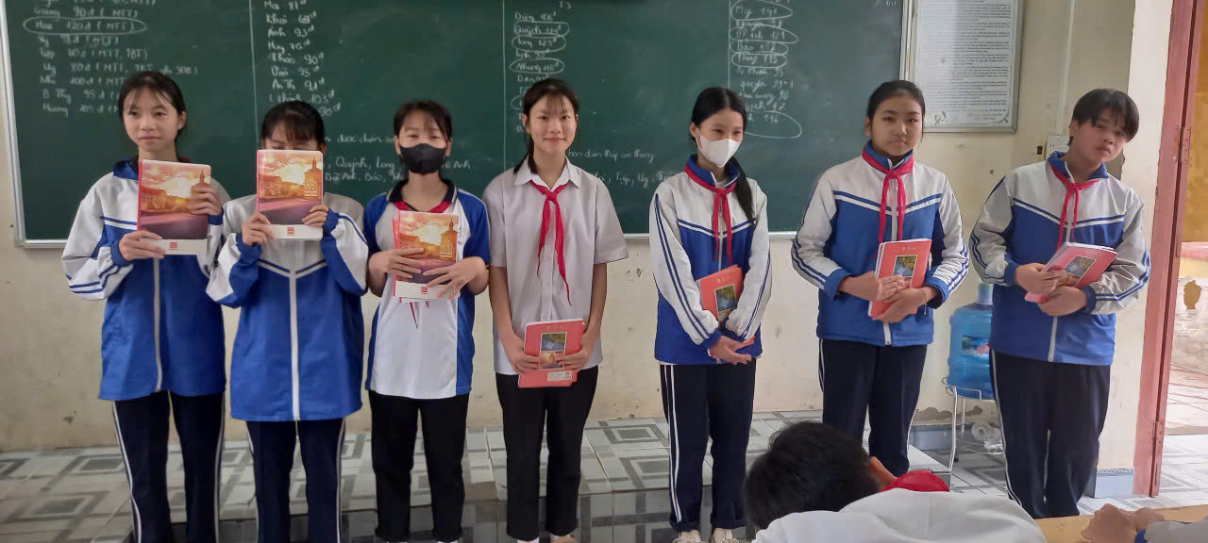
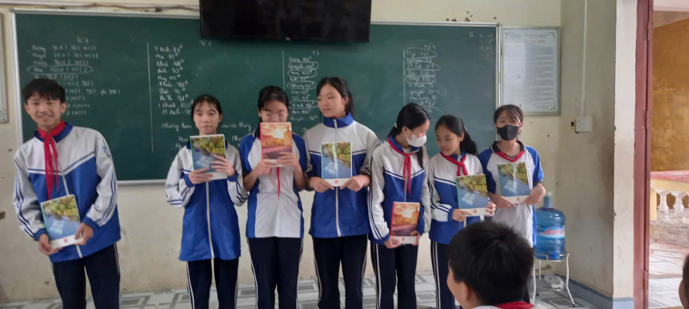
Thưởng đội ngũ cấn bộ lớp/
Người viết: Bùi Hường

